当城中学高中“强校工程”工作
简 报
第二期

教务处 2023年6月15日

为促进我校高中教育质量和办学品质的整体提升，根据当城中学高中“强校工程”实施方案，本季度完成的相关工作如下：
（一）开展了校长、教师能力提升专项行动相关活动
2023年4月13日，边金玲校长参加了数字课堂赋能育人方式变革——第五届教育信息化全面推进教育现代化发展论坛暨天津市 “品牌高中”建设项目成果展示交流会。
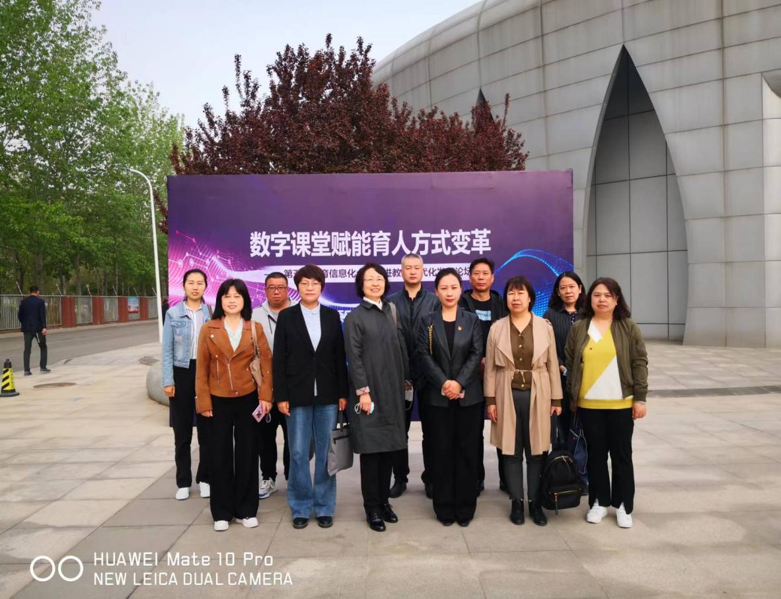
当城中学书记边金玲、教学校长张欣、教务主任徐文霞3人，于2023年5月14日﹣5月18日，到江苏省南京市参加学访活动。本次学访活动中邀请了知名专家在驻地为学员进行高中提升建设经验以及学校特色课程建设等方面的详细解读。同时还参观了江苏省高品质高中建设，实地考察了有关课程建设理念，课程设置，师资培养、设施更新、特色创建、品牌推广等方面的典型经验，收获颇丰。
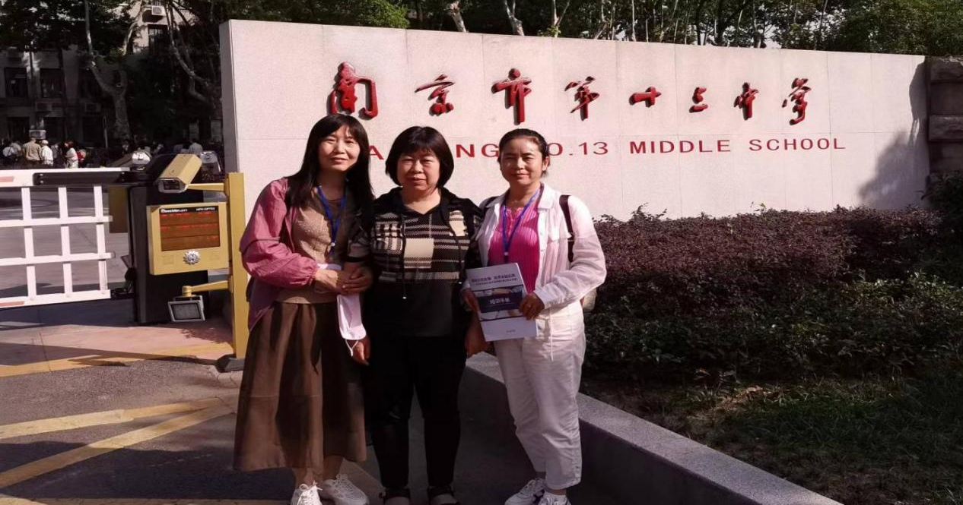
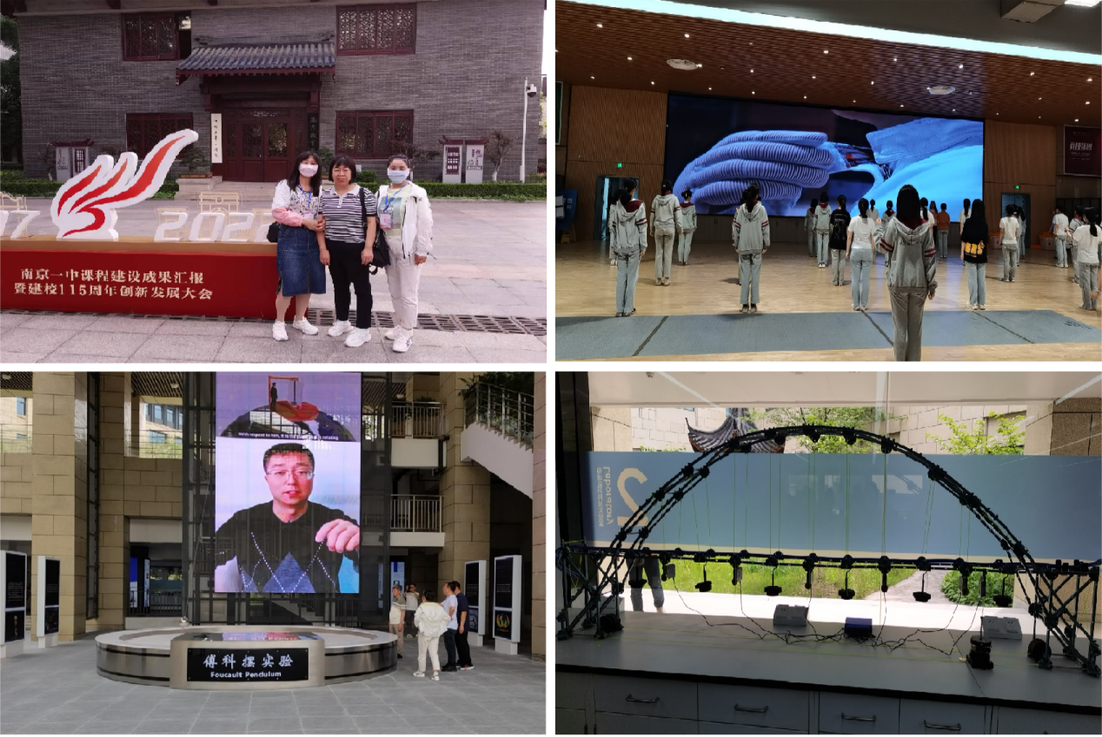

通过此次学访考察，使我校学访领导了解了具有先进办学理念、独特办学文化、鲜明办学特色、一流办学队伍、丰富办学成果、卓越办学品质，育人评价机制科学、核心品牌价值突出的普通高中学校建设机制，对制定符合我校发展实际的提升建设思路和提升我校高中的整体办学水平有着积极的推动作用。
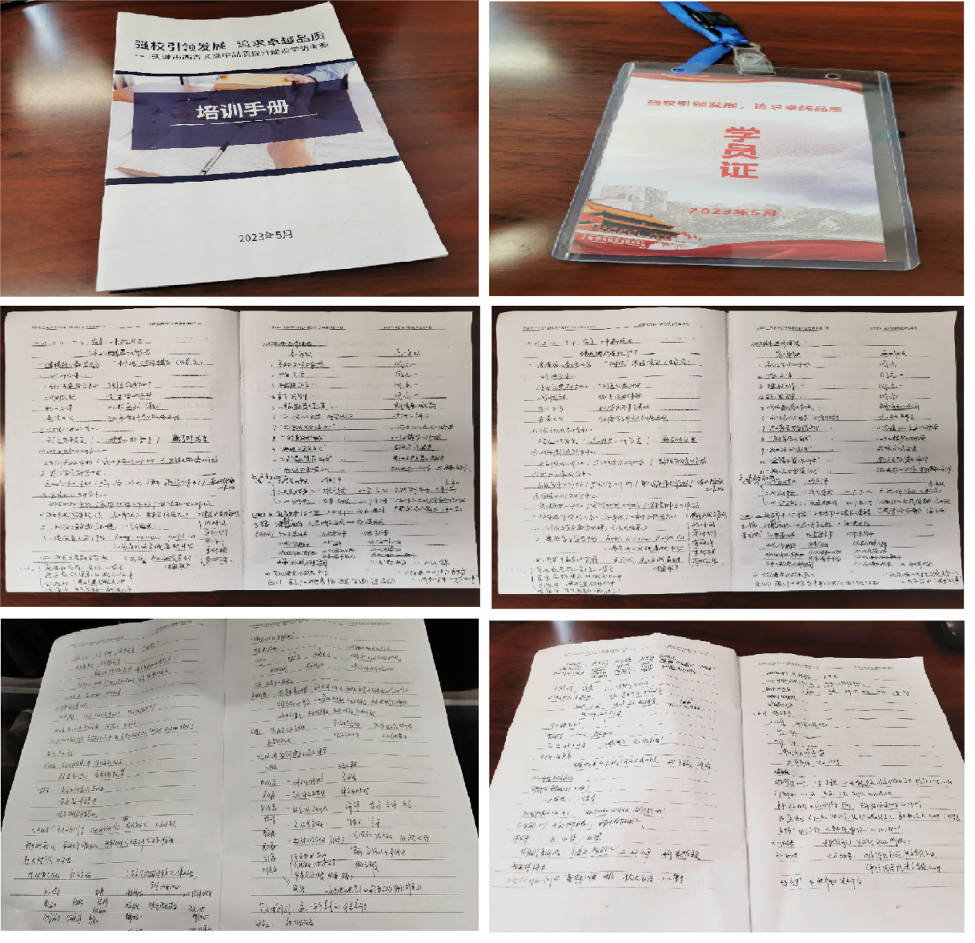

当城中学高三教师于2023年6月13日﹣6月15日到山东省青岛市学访交流，通过学习名校管理与新高考改革经验，在交流中碰撞出思想的火花，拓展出解决问题的新思路，促进高三教师在专业发展上不断成长，同时增强了我校的创新力，达到“走出去、带回来、共同受益、共同成长”的目的。
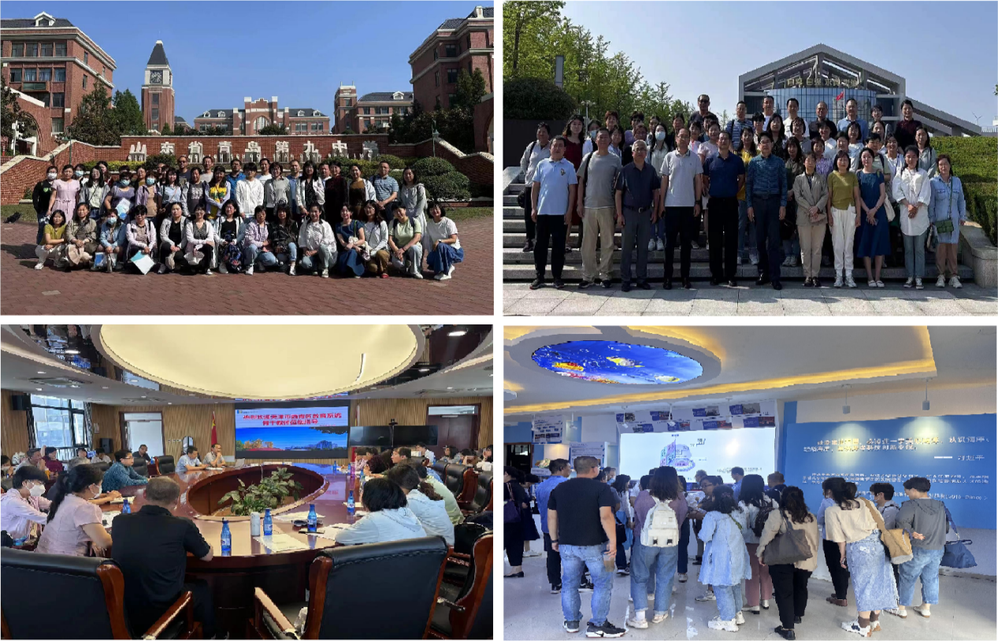
“强校工程项目学校”天津市西青区当城中学，天津市西青区教师发展中心教研室，双方于2023年4月完成帮扶协议签署。
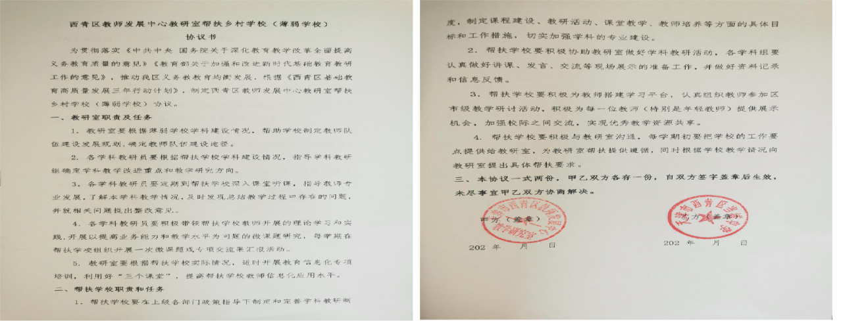
为提升我校教育教学水平，2023年5月9日教师发展中心领导到我校进行工作指导。
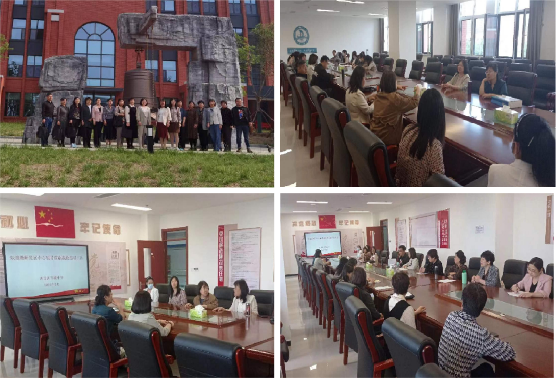
当城中学于2023年4月11日召开了高中“强校工程”高级教师研讨会，研讨制定和开展教师能力提升专项行动计划和相关活动，确保公开透明、科学合理地选出正高级教师候选人。
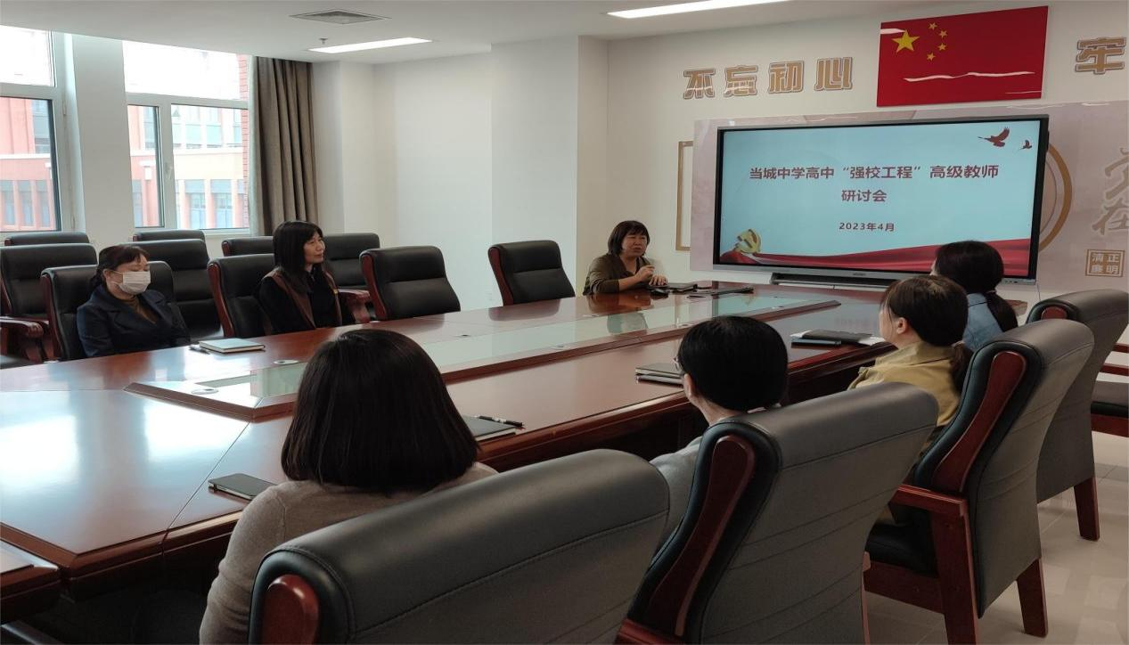
（二）多措并举提升教育教学质量
2023年5月9日在音乐组老师们的全力配合下，我校成功举办了当城中学音乐节“唱响新时代”高中年级合唱比赛活动。
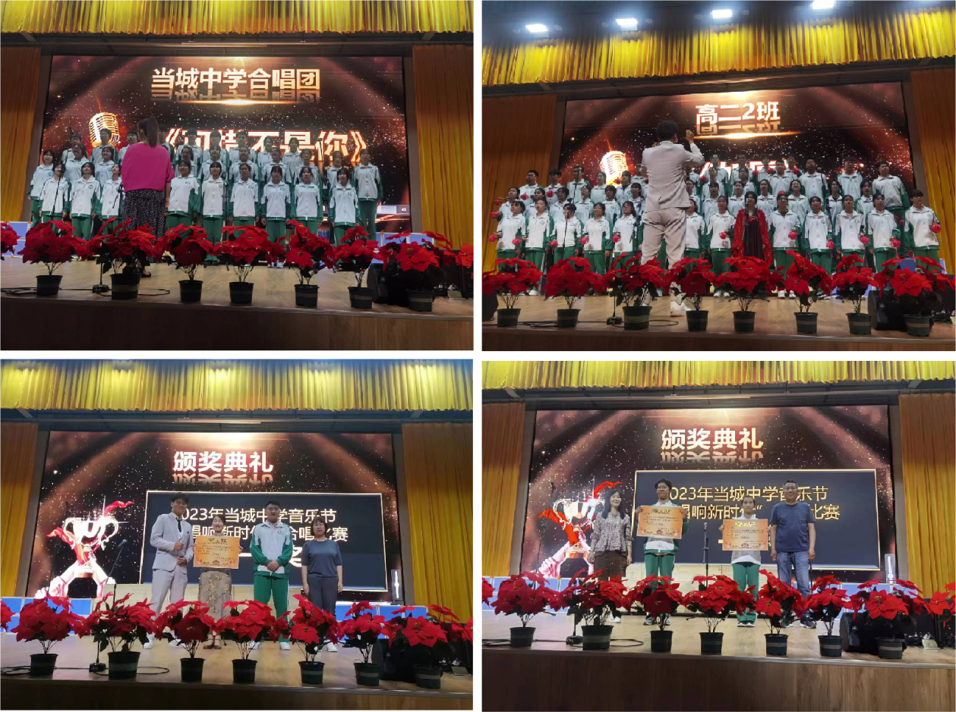
为促进学生身心健康发展，增强体质，培养学生勇敢顽强、坚韧不拔、拼搏进取的意志品质，以及团结协作、遵守纪律、公平竞争、积极向上的道德品质，我校组织了高中组足球赛和篮球赛。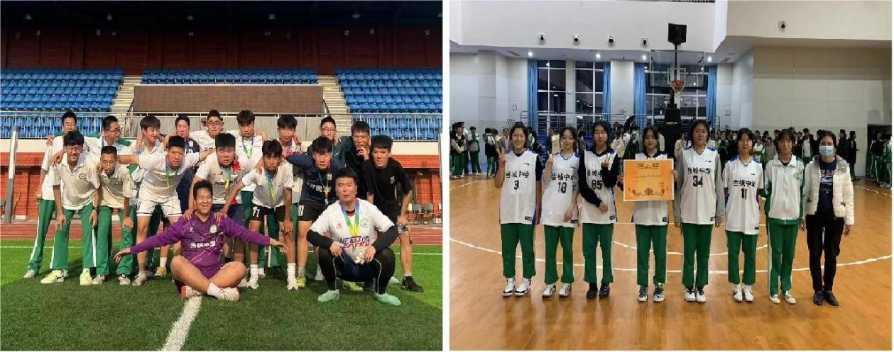

当城中学高中语文组王欣老师的《归去来兮辞》一课，作为西青区继续教育展示课于2023年5月5日进行区级展示，教研员和全区语文教师莅临我校听课和评课。
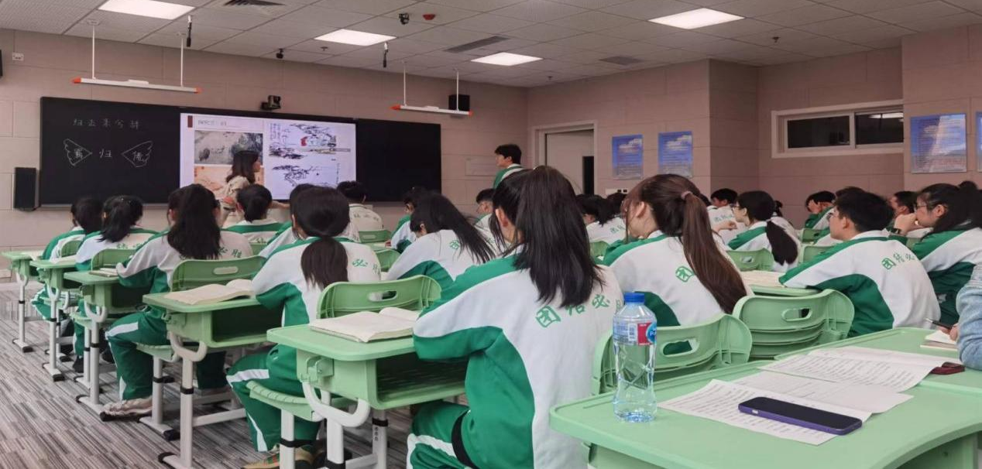
2023年5月9日教师发展中心教研员到学校开展帮扶和蹲点式专业指导。当城中学的教师们进行了课堂展示，课后教研员们和老师们进行了评课交流研讨。
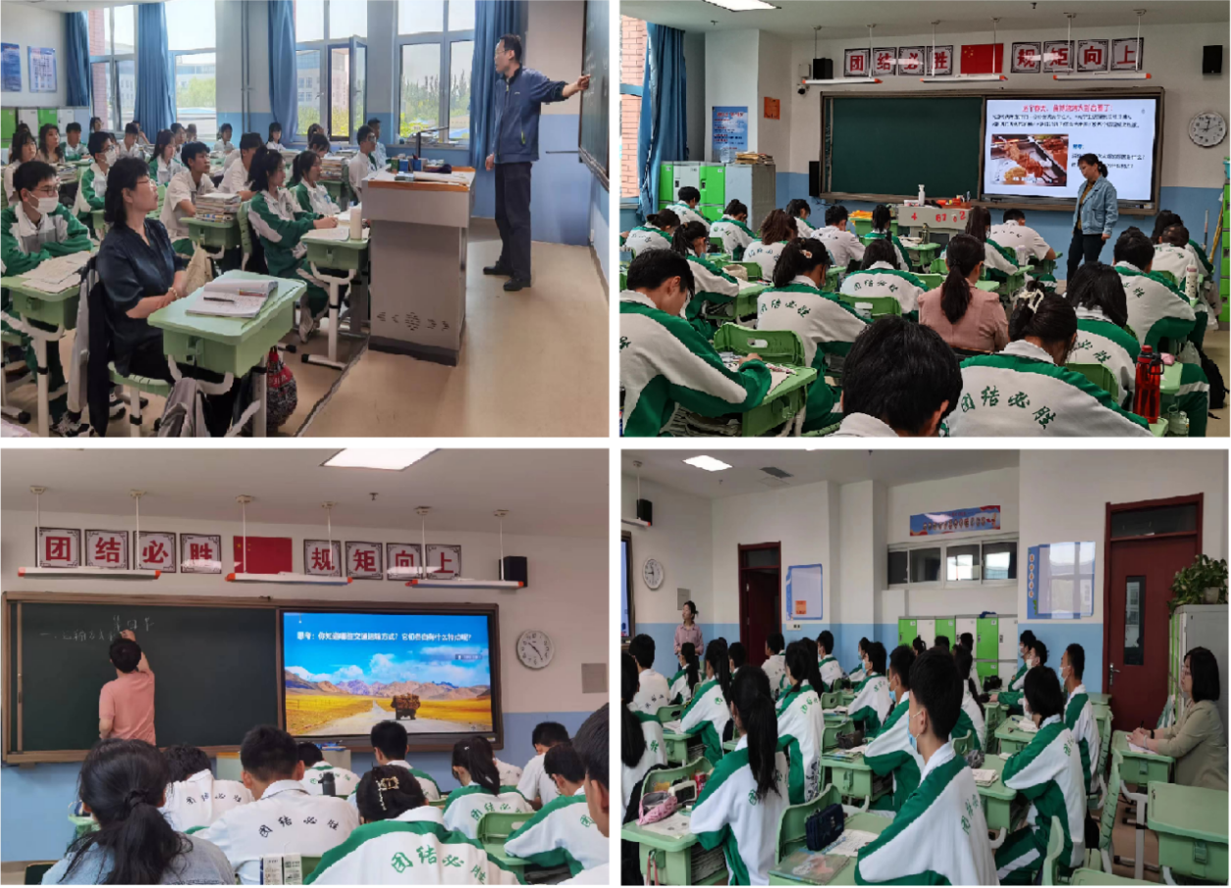

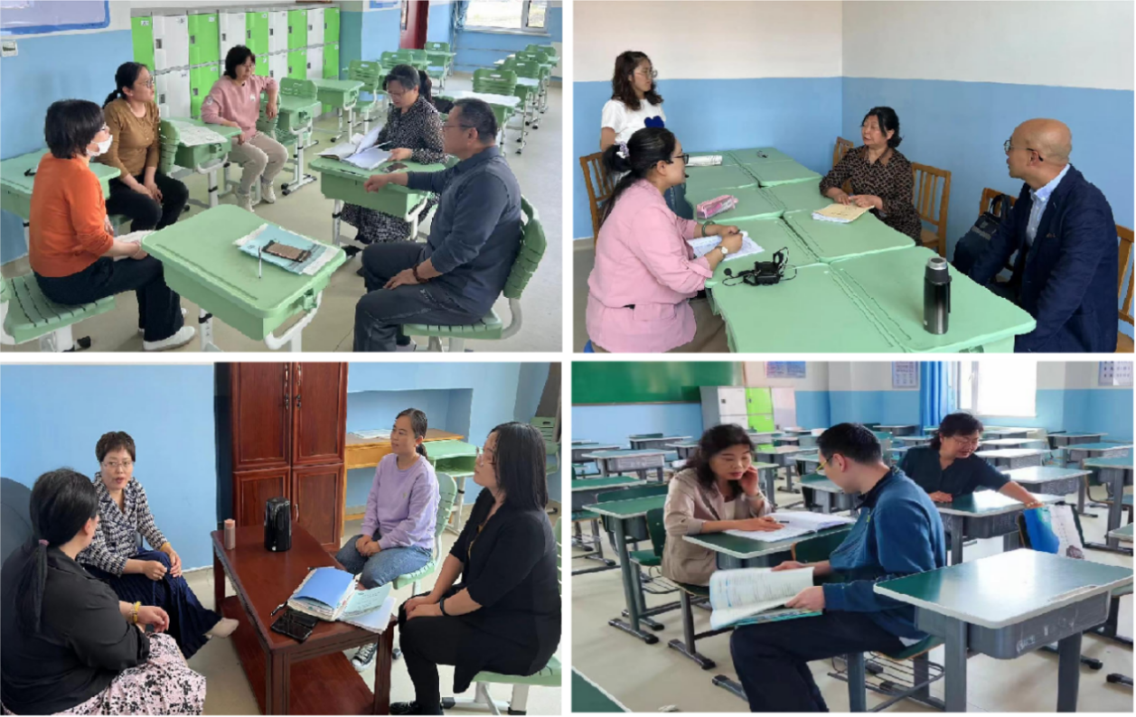
（三）挖掘各种特色资源，推进多样化特色发展
4月13日，我校召开了高中“强校工程”特色学科建设研讨会。讨论了特色学科建设相关问题，学校将大力支持学科教师开展实践活动。
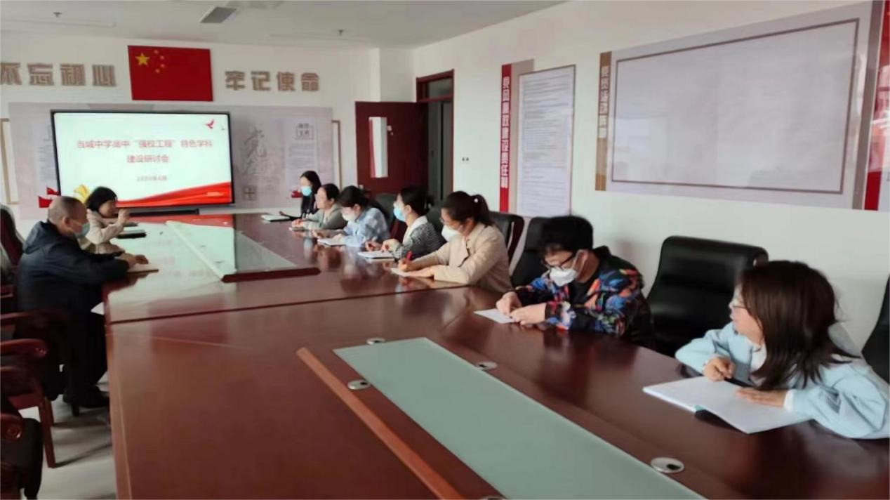

我校奇妙生物学社团的学生对校园植物进行了调查，认识校园绿化植物的物种、形态和作用等，同时学生从微观的角度观察了植物的各部分结构，通过活动增强了学生对大自然的热爱和社会责任意识，他们的实验操作能力、观察能力和科学探究能力也得到了有效的锻炼。
